计算机程序设计基础（C++)
实验报告

专业班级： 软件工程2503班
学 号： 8209250306
姓 名： 李庆煜

实验报告成绩：
实验 | 实验一 | 实验二 | 实验三 | 实验四 | 实验五 | 总评
成绩

批阅教师：

实验五 类与对象

一、实验目的与要求
1、掌握声明类的方法，类和类的成员的概念以及定义对象的方法。
2、初步掌握用类和对象编制基于对象的程序。
3、学习检查和调试基于对象的程序。
二、实验内容
1、有以下程序：
#include<iostream>
using namespace std；
class Time // 定义Time类
{
public： // 数据成员为公用的
int hour;
int minute;
int sec ;
};
int main()
{
Time tl; //定义t1为Time类对象
cin>>t1.hour; //输入设定的时间
cin>>t1.minute;
cin>>t1.sec;
cout<<t1.hourl<<”：”<<t1.minute<<”：”<<t1.sec<<endl ;
return 0;
}
改写程序，要求：
(1)将数据成员改为私有的；
(2)将输入和输出的功能改为由成员函数实现；
(3)在类体内定义成员函数。
然后编译和运行程序。请分析什么成员应指定为公用的?什么成员应指定为私有的? 什么函数最好放在类中定义? 什么函数最好在类外定义?

2、分别给出如下的3个文件：
(1)含类定义的头文件student.h，
//student.h (这是头文件，在此文件中进行类的声明)
class Student //类声明
{
public: //公用成员函数原型声明
void display();
private:
int num;
char name[20];
char sex;
};
(2)包含成员函数定义的源文件student.cpp
//student.cpp 在此文件中进行函数的定义
#include <iostream>
#include”student.h” //不要漏写此行，否则编译通不过
void Student::display() //在类外定义display类函数
{
cout<<”num：”<<num<<endl;
cout<<”name：”<<name<<endl;
cout<<”sex：”<<sex<<endl;
}
(3)包含主函数的源文件main.cpp。
为了组成一个完整的源程序，应当有包括主函数的源文件：
//main.cpp 主函数模块
#include <iostream> //将类声明头文件包含进来
#include “student.h”
int main()
{
Student stud; //定义对象
Student stud1(007,”tcg”,’m’);
stud.display(); //执行stud对象的display函数
return 0;
}
请完善该程序，在类中增加一个对数据成员赋初值的成员函数set_value。上机调试并运行。

3、需要求3个长方柱的体积，请编一个基于对象的程序。数据成员包括length(长)、width(宽)、height(高)。要求用成员函数实现以下功能：
(1)由键盘分别输入3个长方柱的长、宽、高；
(2)计算长方柱的体积；
(3)输出3个长方柱的体积。
请编程序，上机调试并运行。

4、建立一个对象数组，内放5个学生的（学号，成绩），设立一个函数max，用指向对象的指针作函数参数，在max函数中找出5个学生的最高成绩者，并输出其学号。

5、设有一描述坐标点的类Point，其私有变量x和y代表一个点的(x,y)坐标值。请编写程序实现以下功能：利用构造函数传递参数，在定义对象时将x、y坐标值初始化为（60,80）；利用公有成员函数void setPoint(int i, int j)将坐标值修改为(60+i,80+j)；利用公有成员函数display()输出修改后的坐标值。主函数中通过定义对象，验证各个函数。

三、实验思考题
1. 请分析什么成员应指定为公用的?什么成员应指定为私有的? 什么函数最好放在类中定义? 什么函数最好在类外定义?
原则：最小权限原则，只暴露必要的接口，隐藏所有实现细节。
(1) 应设为 public 的成员: 用户需要直接使用的接口（如构造函数、析构函数
公共方法），需要外部访问的常量等。
(2)应设为 private 的成员：内部数据，实现细节，仅类内调用的辅助函数。
(3)适合在类内定义的函数:非常简短，简单的函数
(4)适合在类外定义的函数:函数体较长或逻辑复杂的函数，

四、算法分析，程序结果
1.
class Time
{
private://数据成员私有
int hour;
int minute;
int sec;
public:
Time(int hour = 0, int minute = 0, int sec = 0)//构造函数
{
this->hour = hour, this->minute = minute, this->sec = sec;
}
void setHour(int h){hour = h;}//set函数类内定义
void setMinute(int m){minute = m;}
void setSec(int s){sec = s;}
void showTime()
{
cout << hour << ":" << minute << ":" << sec << endl;
}
};

int main()
{
Time T1;
int h, m, s;
cin >> h >> m >> s;
T1.setHour(h);
T1.setMinute(m);
T1.setSec(s);
T1.showTime();
return 0;
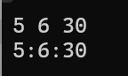
}
2.
//main.cpp
#include <iostream>
#include "student.h"//将类声明头文件包含进来
using namespace std;
int main()
{
Student stud;//定义对象
Student stud1(007, "tcg", 'm');
stud.display();//执行stud对象的display函数
cout << endl;
stud1.display();
cout << endl;
stud1.set_value(001, "Zhang San", 'n');//一个汉字 ≠ 一个 char
stud1.display();
cout << endl;
return 0;
}

//student.cpp
#include <iostream>
#include "student.h" //不要漏写此行，否则编译通不过
using namespace std;

void Student::display()//在类外定义display类函数
{
cout << "num：" << num << endl;
cout << "name：" << name << endl;
cout << "sex：" << sex << endl;
}

Student::Student(int num, const char name[], char sex)
:num(num), name{},sex(sex)
{
strncpy(this->name, name, 20 - 1);//指定缓冲区大小
this->name[19] = '\0';
}

void Student::set_value(int num, const char name[], char sex)
{
this->num = num, this->sex = sex;
strncpy(this->name, name, 20 - 1);
this->name[19] = '\0';//令结尾为\0
}

//student.h
#pragma once
class Student //类声明
{
public: //公用成员函数原型声明
void display();
Student(int num=0 ,const char name[]="", char sex = '0');
//函数参数中的数组会自动退化为指针,默认参数不支持初始化列表语法
void set_value(int num = 0, const char name[] = "", char sex = '0');
private:
int num;
char name[20];
char sex;
};
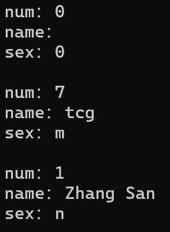
3.
class Cuboid//长方体类
{
private:
double L;
double W;
double H;
public:
Cuboid(double l, double w, double h);
double calculate();
};
//采用初始化列表的方法
Cuboid::Cuboid(double l, double w, double h):L(l),W(w),H(h){}

double Cuboid::calculate()
{
return L * W * H;
}

int main()
{
cout << "请输入第一个长方体的长，宽，高： " << endl;
double l1, w1, h1;
cin >> l1 >> w1 >> h1;
cout << "请输入第二个长方体的长，宽，高： " << endl;
double l2, w2, h2;//分别获得长宽高
cin >> l2 >> w2 >> h2;
cout << "请输入第三个长方体的长，宽，高： " << endl;
double l3, w3, h3;
cin >> l3 >> w3 >> h3;
Cuboid C1(l1, w1, h1), C2(l2, w2, h2), C3(l3, w3, h3);
cout << "三个长方体的体积分别为： " << C1.calculate() << " " << C2.calculate() << " " << C3.calculate() << endl;//计算并输出
return 0;
}
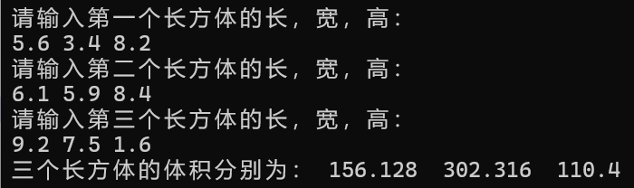
4.
class Students
{
private:
int num;
double grade;
public:
Students(int num = 0, double grade = 0);
void setData(int num, double grade);
static int maxGradeNum(Students *arr,int size);//静态成员函数
double getGrade() { return grade; }
int getNum() { return num; }
};

Students::Students(int num ,double grade):num(num),grade(grade){}

void Students::setData(int num, double grade)
{
this->num = num, this->grade = grade;//this指针
}

int Students::maxGradeNum(Students *arr,int size)
//形参中数组退化为指针，无法使用.size()函数获得数组长度
{
int num=0;
double max = -1;
for (int i = 0; i < size; i++)
{
if (arr[i].getGrade() > max)
{
max = arr[i].getGrade();//更新最大值
num = i;//记录学号
}
}
return arr[num].getNum();
}

int main()
{
Students arr[5]={ };//全部默认构造
cout << "请输入5位同学的学号及成绩:" << endl;
for (int i = 0; i < 5; i++)
{
int tNum, tGrade;
cin >> tNum >> tGrade;
arr[i].setData(tNum, tGrade);//逐个使用成员函数赋值
}
cout << "这五位同学中，成绩最高的是： ";
cout << Students::maxGradeNum(arr, 5) << " 号同学" << endl;
return 0;
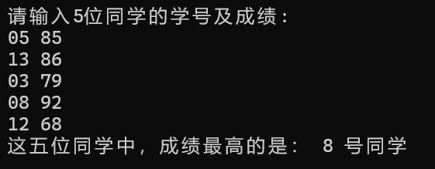
}
5.
class Point
{
private:
double X;
double Y;
public:
Point(double x = 0, double y = 0);//带默认值
void setPoint(int i, int j);
void display();
};

Point::Point(double x,double y):X(x),Y(y){}//有参构造函数

void Point::setPoint(int i, int j)//set函数
{
X += i, Y += j;
}

void Point::display()//输出函数
{
cout << "(" << X << "," << Y << ")" << endl;
}

int main()
{

Point p1(60, 80);
cout << "p点的坐标为： ";
p1.display();
int i, j;
cout << "请输入坐标X和Y的变化量： " << endl;
cin >> i >> j;
cout << "p点的坐标为： ";
p1.setPoint(i, j);//坐标变换
p1.display();
return 0;
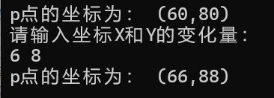
}

四、遇到的问题与解决方法
问题：
1.字符数组做形参是怎么设置默认值
2.程序的分文件编写
3.什么时候显式写出拷贝构造函数
4.什么时候需要静态成员函数

解决方法：
- 字符数组做形参时不易设置默认值，可令const char[]做形参，
并利用strcpy把值赋给字符数组。
- 头文件声明，源文件定义。
- 当使用动态内存分配或指针时，可能需要显式写出拷贝构造函数。
- 当一个函数逻辑上属于该类，但不需要访问任何非静态成员（即不依赖具体对象状态）时，应设计为静态成员函数。

五、体会
1. 类不是“数据+函数”的简单打包，而是“抽象”的载体
2. 封装的本质是“控制访问”，而非“隐藏一切”
3. 构造函数/析构函数是资源管理的“守门人”
4. 拷贝语义不是自动正确的——Rule of Five
5. 静态成员属于“类”，而非“对象”——它是共享的全局状态。
6. const 正确性（const-correctness）是设计的一部分
7. 友元（friend）不是破坏封装，而是“受控的透明”
8. 类的设计目标：让正确使用容易，错误使用困难
9. 组合优于继承，优先使用标准库
10. 类是“类型”的创造者，这是在扩展语言本身

